Министерство образования и науки Российской Федерации Федеральное государственное бюджетное образовательное учреждение высшего образования

ТОМСКИЙ ГОСУДАРСТВЕННЫЙ УНИВЕРСИТЕТ СИСТЕМ УПРАВЛЕНИЯ И РАДИОЭЛЕКТРОНИКИ (ТУСУР)

Кафедра компьютерных систем в управлении и проектировании (КСУП)

ОТЧЕТ

К лабораторной работе №5 (Функциональное расширение и релиз проекта)

по дисциплине «Системное программное обеспечение»

Выполнил студент

группы 538

Вачиля А.В.

Принял:

доцент кафедры КСУП:

________ Коцубинский В.П.

Дата: «___»________2020 г.

2020

Оглавление

1 Введение 3

2 Ход лабораторной работы 4

3 Заключение 5

1 Цель и задачи лабораторной работы

**Цель работы:** провести вторую итерацию разработки приложения, расширив её дополнительными функциональными возможностями, а также получить умения сборки установочных пакетов.

**Задачи:**

1. Изучить процессы сборки установочного пакета и сдачи проекта по окончанию работ.

2. Разработать дополнительную функциональность в проекте согласно техническому заданию.

3. Собрать установочный пакет приложения с использованием программы InnoSetup.

4. Провести внутреннее приёмочное тестирование установленного приложения.

5. Провести приёмочное тестирование с руководителем для сдачи завершенной программы.

2 **Ход лабораторной работы**

Обновленная UML-диаграмма классов представлена на Рисунке 2.1:

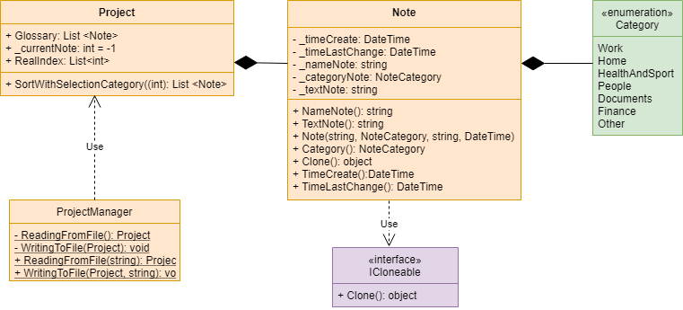

Рисунок 2.1 - UML-диаграмма классов

Код сценария сборки:

rd /s $(SolutionDir)InstallScript\Release

md $(SolutionDir)InstallScript\Release

xcopy $(ProjectDir)$(OutDir)*.dll $(SolutionDir)InstallScript\Release

xcopy $(ProjectDir)$(OutDir)*.exe $(SolutionDir)InstallScript\Release

"C:\Program Files (x86)\Inno Setup 6\ISCC.exe" $(SolutionDir)InstallScript\Installers\installer.iss

Скрипт установочного пакета installer.iss:

#define MyAppName "NoteApp"

#define MyAppVersion "1.0.0"

#define MyAppPublisher "A. Vachilya"

#define MyAppURL "https://github.com/sashavachilya/NoteApp/tree/develop"

#define MyAppExeName "NoteAppsUI.exe"

[Setup]

; NOTE: The value of AppId uniquely identifies this application.

; Do not use the same AppId value in installers for other applications.

; (To generate a new GUID, click Tools | Generate GUID inside the IDE.)

AppId={{96868BB5-6ABF-4E31-A90F-050DB93BF7EA}

AppName={#MyAppName}

AppVersion={#MyAppVersion}

;AppVerName={#MyAppName} {#MyAppVersion}

AppPublisher={#MyAppPublisher}

AppPublisherURL={#MyAppURL}

AppSupportURL={#MyAppURL}

AppUpdatesURL={#MyAppURL}

DefaultDirName={pf}\{#MyAppName}

DisableProgramGroupPage=yes

OutputDir=C:\Users\Kandorberg\Desktop

OutputBaseFilename=setup NoteApp

SetupIconFile=C:\Users\Kandorberg\Desktop\ \Шлак\Иконки\notepad_bloc_notes_15548.ico

Compression=lzma

SolidCompression=yes

[Languages]

Name: "english"; MessagesFile: "compiler:Default.isl"

Name: "russian"; MessagesFile: "compiler:Languages\Russian.isl"

[Tasks]

Name: "desktopicon"; Description: "{cm:CreateDesktopIcon}"; GroupDescription: "{cm:AdditionalIcons}"; Flags: unchecked

[Files]

Source: "C:\Users\Kandorberg\source\repos\spo\NoteAppsUI\NoteAppsUI\bin\Release\NoteAppsUI.exe"; DestDir: "{app}"; Flags: ignoreversion

Source: "C:\Users\Kandorberg\source\repos\spo\NoteAppsUI\NoteAppsUI\bin\Release\NoteApp.dll"; DestDir: "{app}"; Flags: ignoreversion

Source: "C:\Users\Kandorberg\source\repos\spo\NoteAppsUI\NoteAppsUI\bin\Release\Newtonsoft.Json.dll"; DestDir: "{app}"; Flags: ignoreversion

; NOTE: Don't use "Flags: ignoreversion" on any shared system files

[Icons]

Name: "{commonprograms}\{#MyAppName}"; Filename: "{app}\{#MyAppExeName}"

Name: "{commondesktop}\{#MyAppName}"; Filename: "{app}\{#MyAppExeName}"; Tasks: desktopicon

[Run]

Filename: "{app}\{#MyAppExeName}"; Description: "{cm:LaunchProgram,{#StringChange(MyAppName, '&', '&&')}}"; Flags: nowait postinstall skipifsilent

Проверим историю коммитов ветки develop, чтобы убедиться, что мы все сделали верно:



Рисунок 2.2 – История коммитов ветки develop.

3 Заключение

В ходе данной лабораторной работы мы написали сценарий сборки и создали установочный пакет для ранее разработанной нами программы NoteApp. Все поставленные цель и задачи были успешно выполнены.